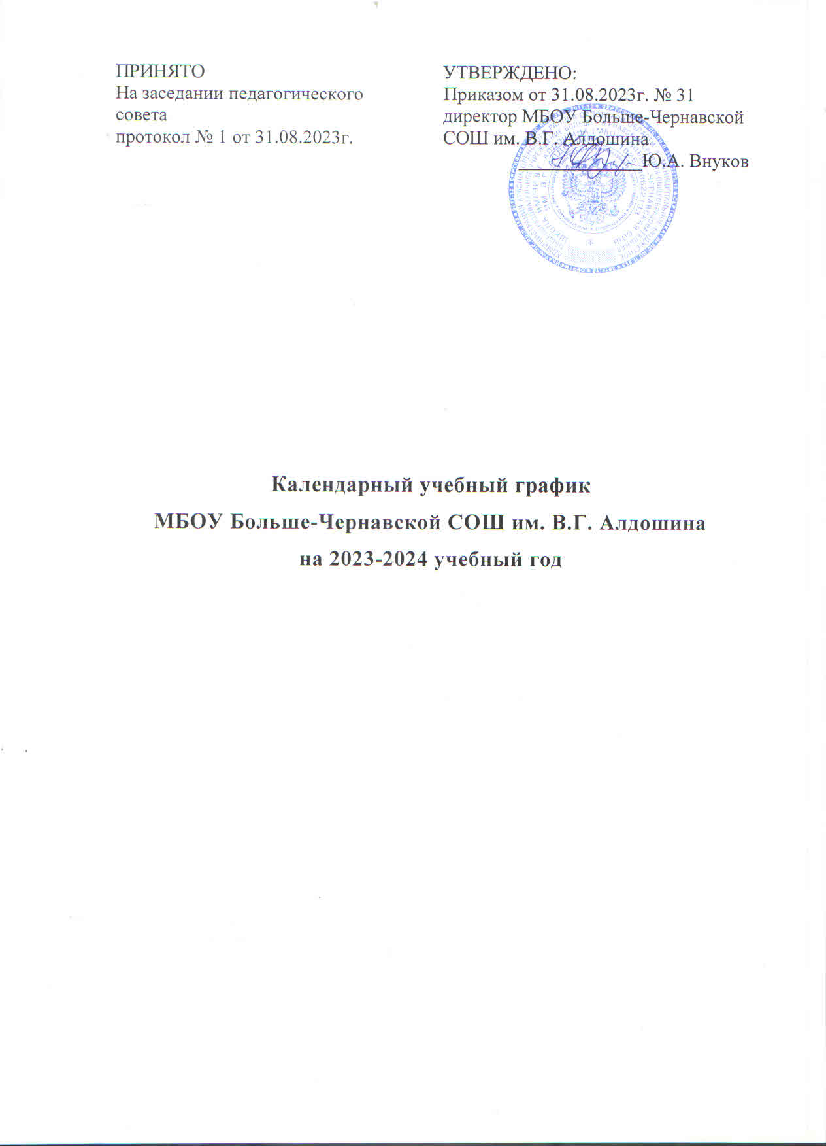

Календарный учебный график
для начального общего образования

1. Календарные периоды учебного года

1.1 Дата начала учебного года: 01 сентября 2023 г

1.1 Дата окончания учебного года:
1 класс – 24 мая 2024 г.
2-4 классы –30мая 2024 г.

1.3 Продолжительность учебного года
- 1 класс – 33недели
- 2-4 классы –34недели

2. Периоды образовательной деятельности
2.1 Продолжительность учебных занятий по четвертям в учебных неделях и рабочих днях
1 класс

Учебный период | Дата |  | Продолжительность
 | Начало | Окончание | Количество  учебных недель | Количество  рабочих дней
Iчетверть | 01.09 | 27.10 | 8 | 41
IIчетверть | 07.11 | 29.12 | 8 | 40
III четверть | 09.01 | 22.03 | 10 | 43
IV четверть | 02.04 | 24.05 | 7 | 36
Итого в 2023-2024 учебном году |  |  | 33 | 160

2-4 классы
Учебный период | Дата |  | Продолжительность
 | Начало | Окончание | Количество  учебных недель | Количество  рабочих дней
Iчетверть | 01.09 | 27.10 | 8 | 41
IIчетверть | 07.11 | 29.12 | 8 | 40
III четверть | 09.01 | 22.03 | 10 | 50
IV четверть | 02.04 | 30.05 | 8 | 40
Итого в 2023-2024учебном году |  |  | 34 | 171

2.2 Продолжительность каникул, праздничных и выходных дней
1 класс

Каникулярный период | Дата начала каникул | Дата окончания каникул | Продолжительность каникул, праздничных и выходных дней
Осенние каникулы | 28.10.2023 | 06.11.2023 | 10
Зимние каникулы | 30.12.2023 | 08.01.2024 | 10
Дополнительные каникулы для 1 кл | 17.02.2024 | 25.02.2024 | 9
Весенние каникулы | 23.03.2024 | 01.04.2024 | 10
Летние каникулы | 25.05.2024 | 31.08.2024 | 97
Праздничные дни |  |  | 7
Выходные дни |  |  | 67
Итого |  |  | 171

Праздничные дни:
7 января – Рождество Христово
23 февраля – День защитника Отечества
8 марта – Международный женский день
1 мая – Праздник Весны и Труда
9 мая – День Победы
12 июня – День России
4 ноября – День народного единства

2-4 класс
Каникулярный период | Дата начала каникул | Дата окончания каникул | Продолжительность каникул, праздничных и выходных дней
Осенние каникулы | 28.10.2023 | 06.11.2023 | 10
Зимние каникулы | 30.12.2023 | 08.01.2024 | 10
Весенние каникулы | 23.03.2024 | 01.04.2024 | 10
Летние каникулы | 31.05.2023 | 31.08.2023 | 93
Праздничные дни |  |  | 7
Выходные дни |  |  | 67
Итого |  |  | 203

3. Режим работы образовательной организации

Период учебной деятельности | 1 класс | 2-4 классы
Учебная неделя (дней) | 5 дней | 5 дней
Урок (мин.) | 35 мин. (1 полугодие) | 45 мин.
Перерыв | 10-20мин., динамическая пауза-40 мин. | 10-20 мин.
Промежуточная аттестация | в конце года | в конце года

4.Максимальная недельная нагрузка в академических часах:

Образовательная  деятельность | Недельная нагрузка (5-дневная учебная неделя)
 | 1класс | 2 класс | 3 класс | 4 класс
Урочная | 1/15;2/20;  3-4/21 | 23 | 23 | 23
Внеурочная | 1/9; 2-4/4 | 4 | 4 | 4

5. Организация промежуточной аттестации

Промежуточная аттестация проводится без сокращения учебного процесса с 13 по 24 мая 2024 года. График проведения утверждается приказом по школе. Аттестационные мероприятия проводятся в часы проведения уроков по данному предмету согласно расписанию занятий.

Календарный учебный график
для основного общего образования

1. Календарные периоды учебного года

1.1 Дата начала учебного года: 01 сентября 2023 г

1.2 Дата окончания учебного года:
- 5-8 классы - 30 мая 2024 г.
- 9 класс - 24 мая 2024 г.
1.3 Продолжительность учебного года
- 5-8 классы – 34 недели
- 9 класс –34 недели

2. Периоды образовательной деятельности
2.1 Продолжительность учебных занятий по четвертям в учебных неделях и рабочих днях
5-8 классы

Учебный период | Дата |  | Продолжительность
 | Начало | Окончание | Количество  учебных недель | Количество  рабочих дней
Iчетверть | 01.09 | 27.10 | 8 | 41
IIчетверть | 07.11 | 29.12 | 8 | 40
III четверть | 09.01 | 22.03 | 11 | 55
IV четверть | 02.04 | 30.05 | 7 | 35
Итого в 2023-2024 учебном году |  |  | 34 | 171

9 класс
Учебный период | Дата |  |  |  | Продолжительность
 | Начало |  | Окончание |  | Количество  учебных недель | Количество  рабочих дней
Iчетверть | 01.09 |  | 27.10 |  | 8 | 41
IIчетверть | 07.11 |  | 29.12 |  | 8 | 40
III четверть | 09.01 |  | 22.03 |  | 11 | 55
IV четверть | 02.04 |  | 24.05 |  | 7 | 35
ГИА |  | 26.05.2024 |  | 14.06.2024 | 3 | 15
Итого в 2023-2024 учебном году |  |  |  |  | 37 | 193

2.2 Продолжительность каникул, праздничных и выходных дней
5-8 класс

Каникулярный период | Дата начала каникул | Дата окончания каникул | Продолжительность каникул, праздничных и выходных дней
Осенние каникулы | 28.10.2023 | 06.11.2023 | 10
Зимние каникулы | 30.12.2023 | 08.01.2024 | 10
Весенние каникулы | 23.03.2024 | 01.04.2024 | 10
Летние каникулы | 31.05.2023 | 31.08.2023 | 93
Праздничные дни |  |  | 7
Выходные дни |  |  | 67
Итого |  |  | 195

9 класс
Каникулярный период | Дата начала каникул | Дата окончания каникул | Продолжительность каникул, праздничных и выходных дней
Осенние каникулы | 28.10.2023 | 06.11.2023 | 10
Зимние каникулы | 30.12.2023 | 08.01.2024 | 10
Весенние каникулы | 23.03.2024 | 01.04.2024 | 10
Летние каникулы | 15.06.2023 | 31.08.2024 | 76
Праздничные дни |  |  | 7
Выходные дни |  |  | 67
Итого |  |  | 178

3. Режим работы образовательной организации

Период учебной деятельности | 5-8 классы | 9 классы
Учебная неделя (дней) | 5 дней | 5 дней
Урок (мин.) | 45 мин. | 45 мин.
Перерыв | 10-20мин., | 10-20 мин.
Промежуточная аттестация | в конце года

4.Максимальная недельная нагрузка в академических часах:

Образовательная  деятельность | Недельная нагрузка (5-дневная учебная неделя)
 | 5класс | 6 класс | 7 класс | 8 класс | 9 класс
Урочная | 29 | 30 | 32 | 33 | 33
Внеурочная | 3 | 4 | 4 | 4 | 5

5. Организация промежуточной аттестации

Промежуточная аттестация проводится без сокращения учебного процесса с 13 по 24 мая2023 года. График проведения утверждается приказом по школе. Аттестационные мероприятия проводятся в часы проведения уроков по данному предмету согласно расписанию занятий.
6. Проведение государственной (итоговой) аттестации в 9 классе

Порядок, формы, сроки проведения государственной (итоговой) аттестации обучающихся 9 класса устанавливается Министерством просвещения РФ.

Календарный учебный график
для среднего общего образования

1. Календарные периоды учебного года

1.1 Дата начала учебного года: 01 сентября 2023 г

1.1 Дата окончания учебного года:
- 10 класс - 30мая 2024 г.
1.3 Продолжительность учебного года
- 10 класс –34 недели

2. Периоды образовательной деятельности
2.1 Продолжительность учебных занятий по четвертям в учебных неделях и рабочих днях

10 класс
Учебный период | Дата |  |  |  | Продолжительность
 | Начало |  | Окончание |  | Количество  учебных недель | Количество  рабочих дней
Iчетверть | 01.09 |  | 27.10 |  | 8 | 41
IIчетверть | 07.11 |  | 29.12 |  | 7 | 40
III четверть | 09.01 |  | 22.03 |  | 10 | 50
IV четверть | 02.04 |  | 30.05 |  | 8 | 40
Итого в 2023-2024учебном году |  |  |  |  | 34 | 171

10 класс
Каникулярный период | Дата начала каникул | Дата окончания каникул | Продолжительность каникул, праздничных и выходных дней
Осенние каникулы | 28.10.2023 | 06.11.2023 | 10
Зимние каникулы | 30.12.2023 | 08.01.2024 | 10
Весенние каникулы | 23.03.2024 | 01.04.2024 | 10
Летние каникулы | 31.05.2023 | 31.08.2023 | 93
Праздничные дни |  |  | 7
Выходные дни |  |  | 67
Итого |  |  | 195

3. Режим работы образовательной организации

Период учебной деятельности | 10 класс | 11 класс
Учебная неделя (дней) | 5 дней | 5 дней
Урок (мин.) | 45 мин. | 45 мин.
Перерыв | 10-20мин., | 10-20 мин.

4.Максимальная недельная нагрузка в академических часах:

Образовательная  деятельность | Недельная нагрузка (5-дневная учебная неделя)
 | 10 класс
Урочная | 34
Внеурочная | 4

